Activité pratique N°1 - XML DTD XSD XPath XSL SVG

1-Faire une représentation graphique de l’arbre XML :
Arbre XML créé par PowerAMC

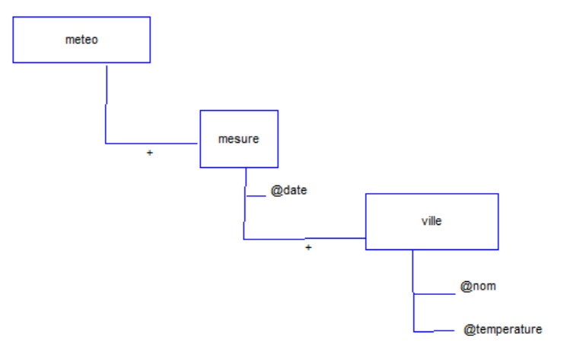

2-Créer une DTD :

<?xml version="1.0" encoding="UTF-8"?>
<!ELEMENT meteo (mesure+)>
<!ELEMENT mesure (ville+)>
<!ELEMENT ville EMPTY>
<!ATTLIST mesure
date CDATA #REQUIRED>
<!ATTLIST ville
nom CDATA #REQUIRED
temperature CDATA #REQUIRED>

3- Créer un document XML Valide basé sur la DTD
<?xml version="1.0" encoding="UTF-8"?>
<!DOCTYPE meteo SYSTEM "meteo.dtd">
<meteo>
<mesure date="2025-11-16">
<ville nom="Casablanca" temperature="19"/>
<ville nom="Rabat" temperature="18"/>
<ville nom="Marrakech" temperature="23"/>
<ville nom="Eljadida" temperature="19"/>
<ville nom="Tanger" temperature="16"/>
<ville nom="Fes" temperature="20"/>
<ville nom="Agadir" temperature="24"/>
</mesure>
<mesure date="2025-11-17">
<ville nom="Casablanca" temperature="17"/>
<ville nom="Rabat" temperature="18"/>
<ville nom="Marrakech" temperature="21"/>
<ville nom="Eljadida" temperature="18"/>
<ville nom="Tanger" temperature="17"/>
<ville nom="Fes" temperature="20"/>
<ville nom="Agadir" temperature="25"/>
</mesure>
</meteo>
4- Créer un schéma XML
<?xml version="1.0" encoding="UTF-8"?>
<xsd:schema xmlns:xsd="http://www.w3.org/2001/XMLSchema">
<xsd:element name="meteo">
<xsd:complexType>
<xsd:sequence>
<xsd:element name="mesure" maxOccurs="unbounded" type="T_MESURE"> </xsd:element>
</xsd:sequence>
</xsd:complexType>
</xsd:element>
<xsd:complexType name="T_MESURE">
<xsd:sequence>
<xsd:element name="ville" maxOccurs="unbounded" type="T_VILLE"></xsd:element>
</xsd:sequence>
<xsd:attribute name="date" type="xsd:date" use="required"></xsd:attribute>
</xsd:complexType>
<xsd:complexType name="T_VILLE">
<xsd:attribute name="nom" type="xsd:string" use="required"></xsd:attribute>
<xsd:attribute name="temperature" type="xsd:double" use="required"></xsd:attribute>
</xsd:complexType>
</xsd:schema>
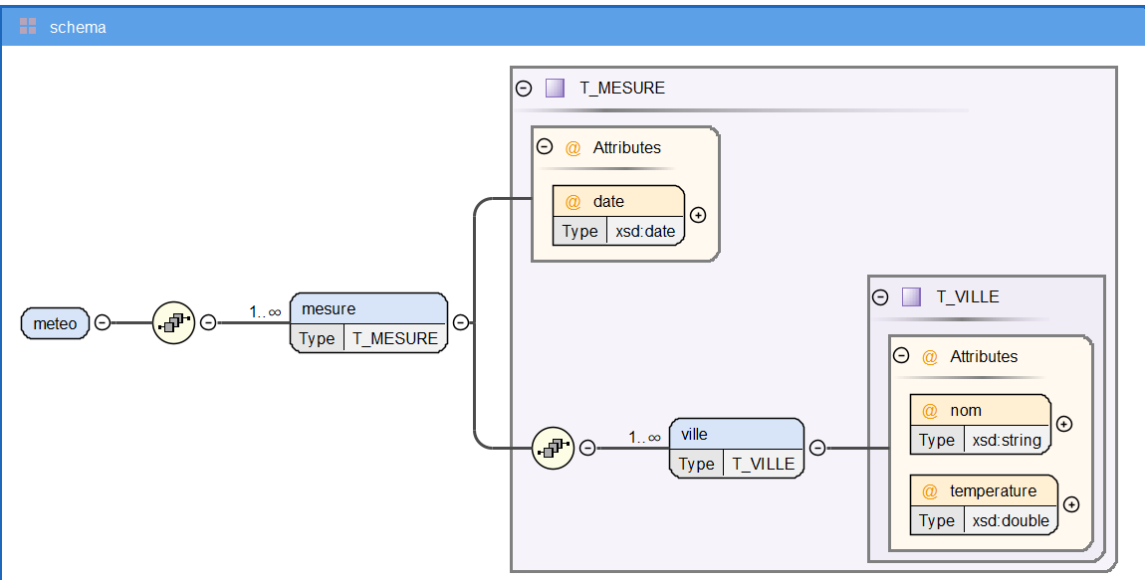
5- Créer le document XML Valide basé sur le schéma XML

<?xml version="1.0" encoding="UTF-8"?>
<meteo xmlns:xsi="http://www.w3.org/2001/XMLSchema-instance"
xsi:noNamespaceSchemaLocation="meteo.xsd">
<mesure date="2025-11-16">
<ville nom="casablanca" temperature="19"/>
<ville nom="rabat" temperature="18"/>
<ville nom="marrakech" temperature="23"/>
<ville nom="eljadida" temperature="19"/>
<ville nom="tanger" temperature="16"/>
<ville nom="fes" temperature="20"/>
<ville nom="agadir" temperature="24"/>
</mesure>
<mesure date="2025-11-17">
<ville nom="casablanca" temperature="17"/>
<ville nom="rabat" temperature="18"/>
<ville nom="marrakech" temperature="21"/>
<ville nom="eljadida" temperature="18"/>
<ville nom="tanger" temperature="17"/>
<ville nom="fes" temperature="20"/>
<ville nom="agadir" temperature="25"/>
</mesure>
</meteo>
6- Créer une feuille de style qui permet de transformer le document XML en un Document HTML
<?xml version="1.0" encoding="UTF-8"?>
<xsl:stylesheet xmlns:xsl="http://www.w3.org/1999/XSL/Transform"
version="3.0">
<xsl:template match="/">
<html>
<head>
<title>Meteo</title>
</head>
<body>
<xsl:for-each select="meteo/mesure[@date='2025-11-16']">
<ul>
<li> Date Mesure : <xsl:value-of select="@date"/></li>
</ul>
<table border="1" width="80%">
<tr>
<th>Ville</th>
<th>Température</th>
</tr>
<xsl:for-each select="ville">
<tr>
<td><xsl:value-of select="@nom"/></td>
<td><xsl:value-of select="@temperature"/></td>
</tr>
</xsl:for-each>
</table>
</xsl:for-each>
</body>
</html>
</xsl:template>
</xsl:stylesheet>

7- Créer une feuille de style qui permet de transformer ce document en un document
SVG qui permet qui représente un histogramme SVG animé.

<?xml version="1.0" encoding="UTF-8"?>
<xsl:stylesheet xmlns:xsl="http://www.w3.org/1999/XSL/Transform"
version="3.0">
<xsl:template match="/">
<svg xmlns="http://www.w3.org/2000/svg" width="100%" height="100%">
<line x1="100" y1="150" x2="100" y2="500" stroke="blue" stroke-width="2"></line>
<line x1="100" y1="500" x2="1000" y2="500" stroke="blue" stroke-width="2"></line>
<text strok="blue" x="80" y="140">Température</text>
<text strok="blue" x="1020" y="500">Ville</text>
<xsl:for-each select="meteo/mesure[@date='2025-11-16']/ville">
<xsl:variable name="pos" select="position()*120"/>
<xsl:variable name="temp" select="@temperature*10"/>
<text strok="blue" x="{$pos}" y="520">
<xsl:value-of select="@nom"/>
</text>
<rect width="20" height="{$temp}" x="{$pos}" y="{500-$temp}" stroke="blue" fil="red">
<animate attributeName="height" dur="3s" from="0" to="{$temp}"></animate>
<animate attributeName="y" dur="3s" from="500" to="{500-$temp}"></animate>
</rect>
<text strok="blue" x="{$pos}" y="{500-$temp - 10}">
<xsl:value-of select="@temperature"/>
</text>
</xsl:for-each>
</svg>
</xsl:template>
</xsl:stylesheet>

